Министерство науки и высшего образования Российской Федерации

ФГБОУ ВО «Кубанский государственный технологический университет»

Кафедра информационных систем и программирования

**КОЛЛЕКТИВНАЯ РАЗРАБОТКА И УПРАВЛЕНИЕ ПРОГРАММНЫМИ ПРОЕКТАМИ**

Отчет по лабораторной работе №4

Краснодар

2022

**Задание**:

*Составить календарный план разработки проекта*

**Выполнение задания:**

Предприятие: Автосервис.

**Расчет временной продолжительности**

Программные продукты могут быть отнесены по степени новизны к одной из 4-х групп:

группа А — разработка принципиально новых задач;

группа Б — разработка оригинальных программ;

группа В — разработка программ с использованием типовых решений;

группа Г — разовая типовая задача.

Для данной задачи степень новизны — Б , так как программа Автосервиса является разработкой оригинальной программы.

По степени сложности программные продукты могут быть отнесены к одной из 3-х групп:

1) 1 — алгоритмы оптимизации и моделирования систем;

2) 2 — задачи учета, отчетности и статистики;

3) 3 — стандартные алгоритмы.

Данная задача может быть отнесена к 1 группе сложности.

Кроме того такие программы пишуться на языках высокого уровня, для разработки этой программы был выбран язык C#. Он является языком программирования высокого уровня.

На основании всех этих параметров можно выделить коэффициент «с» который определяется из таблицы 3 на пересечении групп сложности и степени новизны.

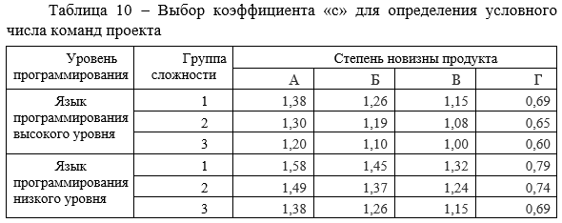

В нашем случае коэффициент с = 1.26

Теперь, исходя из формулы можно определить условное число команд

Q = q * c = 1500 * 1.26 = 1890

где q - коэффициент, учитывающий условное число команд в зависимости от типа задачи;

Поскольку в данной работе была разработана система по работе Автосервиса. Данная программа решает задачи учета и задачи оперативного управления, будь то работа руководителя с программой или работа с программой сервисных работников. В связи с этим был принят коэффициент = 1500.

Важнейшие задачи учета: сбор, обработка и отображение первичных данных о хозяйственной деятельности систематизация данных с целью получения и обобщения итоговой информации о хозяйственной деятельности

создание исходной информационной базы для планирования и осуществления контроля за выполнением планов.

Задача оперативного управления — обеспечить быстрое, своевременное и эффективное выполнение всех функций внутри процесса.

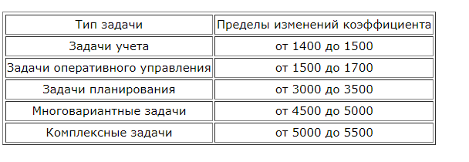

Общая формула для расчета времени продолжительности работ по проектированию и разработки ПО Автосервиса.

https://studfile.net/html/2706/363/html_1obn8N1IGE.2GHp/htmlconvd-uygMES_html_76286ab846f7bec7.gif

Далее коэффициент с – выбран 1,26 т.к язык разработки по сложности 3 группы и степень новизны группы Б и использующая типовые решения.

Условное число команд:

Q = q * c = 1500 * 1.26 = 1890

B – Коэффициент в зависимости от сложности задачи и числа изменений выбирается в интервале от 1,2 до 1,5.

Поэтому примем коэффициент B = 1.4, так как проект не является самым сложным, но и не является легким.

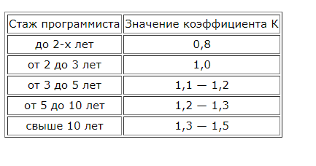

K – коэффициент, учитывающий квалификацию программиста.

В нашем проекте будут работать люди которые имеют стаж от 3 лет и до 5 лет. Для такого проекта, мы не можем взять разработчиков имеющих небольшой опыт работы. В связи со сложностью проекта и выбранным языком программирования было принято решение взять в команду разработки программистов со стажем работы от 3 до 5 лет, так как эти специалисты смогут решить как и легкие задачи, так и справиться со сложными задачами.

Для данного проекта примем К = 1.2.

Определяем время, затраченное на каждый этап создания программного продукта:

По формуле

https://studfile.net/html/2706/363/html_1obn8N1IGE.2GHp/htmlconvd-uygMES_html_76286ab846f7bec7.gif

где *Тразр* – общее время на создание программного продукта;

*Тпо*–подготовка описания задачи;

*То* – описание задачи;

*Та* – разработка алгоритма;

*Тбс* – разработка блок-схемы алгоритма;

*Тн*– написание программы;

*Тп* – набор программы на ПК;

*Тот*– отладка и тестирование программы;

*Тд* – оформление документации, инструкции пользователю, пояснительной записки и др.

 Тпо (время на подготовку описания задачи), берется по факту и составляет (от 3-х до 5-ти дней по 8 часов):

Тпо = 40 чел / час.

То = Q * B / (50 *K),

To = 1890 * 1,4 / (50 * 1,2) = 44.1 чел/час  
  
Ta (время на разработку алгоритма) рассчитываем по формуле:

Ta = Q / 50k

Ta = 1890 / 50 * 1,2 = 31.5 чел/час  
  
Tбс время на разработку блок - схемы определяется аналогично по той же формуле, по которой высчитывается время на разработку алгоритма.  
Tбс =1890 / 50 * 1,2 = 31.5 чел/час  
  
Тн (время написания программы на языке программирования) определяется по формуле:  
Tн = Q * 1,5 / 50K  
Тн = 1890 * 1.5 / 50 * 1.2 = 47.25 чел/час

Тn - (время набора программы) определяется по формуле:

Тn = Q / 50 = 1890/50 = 37.8 чел/час  
  
Тот (время отладки и тестирования программы) определяется по формуле:  
Тот = Q * 4.2 / 50k = 1890 * 4.2 / 50 * 1.2 = 132.3 чел/час  
  
Тд - время на оформление документации, инструкции пользователю, пояснительной записки определяется по формуле  
Тд = Q / 24k = 1890 / 24 * 1.2 = 65.6 чел/час

https://studfile.net/html/2706/363/html_1obn8N1IGE.2GHp/htmlconvd-uygMES_html_76286ab846f7bec7.gif

Тразр = 40+44.1 +31.5+31.5+47.2+37.8+132.3+65.6 = 430 чел/час

Тдн = Т/8 = 430 / 8 = 54 дня на разработку командой этого проекта.

На описание задачи: 6 дней.

На разработку алгоритма: 3,25 дней.

На создание блок-схемы: 3.25 дней.

На написание программы на ЯП: 7,6 дней.

На отладку и тестирование: 21,25 дней.

На оформление документации: 6,75 дней.

1. Разработка ТЗ (функциональные и системные требования).

1) Анализ бизнес-процессов на предприятии. 01.12.2022 – 02.12.2022

2) Составление общего плана работы предприятия с руководителями отделений. 2.11 – 3.12.2022

3) Создание функциональных требований. 3.12.2022-4. 12.2022

4) Создание системных требований. 4.12.2022-5. 12.2022

5) Формирование технического задания на основе требований. 5.12.2022-6.12.2022

2. Разработка алгоритма и создание блок-схемы

1) Проектирование информационной системы. 6.12.2022-8.12.2022

2) Проектирование базы данных. 8.12.2022 – 10.12.2022

3) Написание основных библиотек. 10. 12. 2022– 12. 12. 2022

3. Разработка программы

1) Написание кода. 12.12.2022 – 14. 12. 2022

2) Создание прототипа интерфейса. 14. 12. 2022 – 15. 12. 2022

3) Разработка интерфейса. 15. 12.2022 – 17. 12.2022

4) Связывание интерфейса и основного кода. 17. 12.2022 – 19. 12.2022

4. Тестирование информационной системы.

1) Разработка тестовых систем. 19.12.2022 – 24.12.2022

2) Тестирование работы программного кода: черный и белый ящики. 24.12.2022 – 29.12.2022

3) Тестирование удобства использования интерфейса 3.01.2023 – 7. 01.2023

4) Системное тестирование. 7.01.2023 – 10.01.2023

5. Разработка эксплуатационной документации для пользователя.

1) Создание пользовательской документации 10.01.2023 – 16.01.2023

|  |  |  |  |  |  |  |  |  |  |  |  |  |  |  |  |  |  |  |  |  |  |  |  |  |
| --- | --- | --- | --- | --- | --- | --- | --- | --- | --- | --- | --- | --- | --- | --- | --- | --- | --- | --- | --- | --- | --- | --- | --- | --- |
| Наименование раздела | Наименование работ | Декабрь | | | | | | | | | | | | | | | | Январь | | | | | | |
| 1 | 3 | 5 | 7 | 9 | 11 | 13 | 15 | 17 | 19 | 21 | 23 | 25 | 27 | 29 | 31 | 3 | 5 | 7 | 9 | 11 | 13 | 15 | 17 |
| Разработка ТЗ | Анализ бизнес-процессов |  |  |  |  |  |  |  |  |  |  |  |  |  |  |  |  |  |  |  |  |  |  |  |  |
| Составление общего плана работы предприятия |  |  |  |  |  |  |  |  |  |  |  |  |  |  |  |  |  |  |  |  |  |  |  |  |
| Создание функциональных требований |  |  |  |  |  |  |  |  |  |  |  |  |  |  |  |  |  |  |  |  |  |  |  |  |
| Создание системных требований |  |  |  |  |  |  |  |  |  |  |  |  |  |  |  |  |  |  |  |  |  |  |  |  |
| Формирование ТЗ на основе требований |  |  |  |  |  |  |  |  |  |  |  |  |  |  |  |  |  |  |  |  |  |  |  |  |
| Разработка алгоритма и создание блок-схемы | Проектирование ИС |  |  |  |  |  |  |  |  |  |  |  |  |  |  |  |  |  |  |  |  |  |  |  |  |
| Проектирование БД |  |  |  |  |  |  |  |  |  |  |  |  |  |  |  |  |  |  |  |  |  |  |  |  |
| Создание основных библиотек |  |  |  |  |  |  |  |  |  |  |  |  |  |  |  |  |  |  |  |  |  |  |  |  |
| Разработка ИС | Написание кода |  |  |  |  |  |  |  |  |  |  |  |  |  |  |  |  |  |  |  |  |  |  |  |  |
| Создание прототипа интерфейса |  |  |  |  |  |  |  |  |  |  |  |  |  |  |  |  |  |  |  |  |  |  |  |  |
| Разработка интерфейса |  |  |  |  |  |  |  |  |  |  |  |  |  |  |  |  |  |  |  |  |  |  |  |  |
| Связывание интерфейса и основного кода |  |  |  |  |  |  |  |  |  |  |  |  |  |  |  |  |  |  |  |  |  |  |  |  |
| Тестирование информационной системы | Разработка тестовых систем |  |  |  |  |  |  |  |  |  |  |  |  |  |  |  |  |  |  |  |  |  |  |  |  |
| Тестирование работы программного кода: черный и белый ящики |  |  |  |  |  |  |  |  |  |  |  |  |  |  |  |  |  |  |  |  |  |  |  |  |
| Тестирование удобства использования интерфейса |  |  |  |  |  |  |  |  |  |  |  |  |  |  |  |  |  |  |  |  |  |  |  |  |
| Системное тестирование |  |  |  |  |  |  |  |  |  |  |  |  |  |  |  |  |  |  |  |  |  |  |  |  |
| Разработка эксплуатационной документации для пользователя | Создание пользовательской документации |  |  |  |  |  |  |  |  |  |  |  |  |  |  |  |  |  |  |  |  |  |  |  |  |